Сведения об условиях питания обучающихся, в том числе инвалидов и лиц с ограниченными возможностями здоровья.
Столовая находится на первом этаже. В школьной столовой имеется 1 обеденный зал. Пищеблок столовой оснащен соответствующим технологическим, холодильным оборудованием и необходимым инвентарем, имеются подсобные помещения для хранения столовой посуды, пищевых продуктов. Питание предоставляется в соответствии с требованиями государственных стандартов, санитарных правил и норм, относящихся к организации общественного питания, пищевым продуктам в образовательных учреждениях. Питание сбалансированное, блюда витаминизированные. Перед входом в столовую установлены раковины для мытья рук, электросушилки. Сопровождение обучающихся в столовую осуществляют классные руководители.
Для обучающихся из малоимущих семей, многодетных семей, в том числе детей с ограниченными возможностями здоровья организуются бесплатные горячие завтраки и обеды.
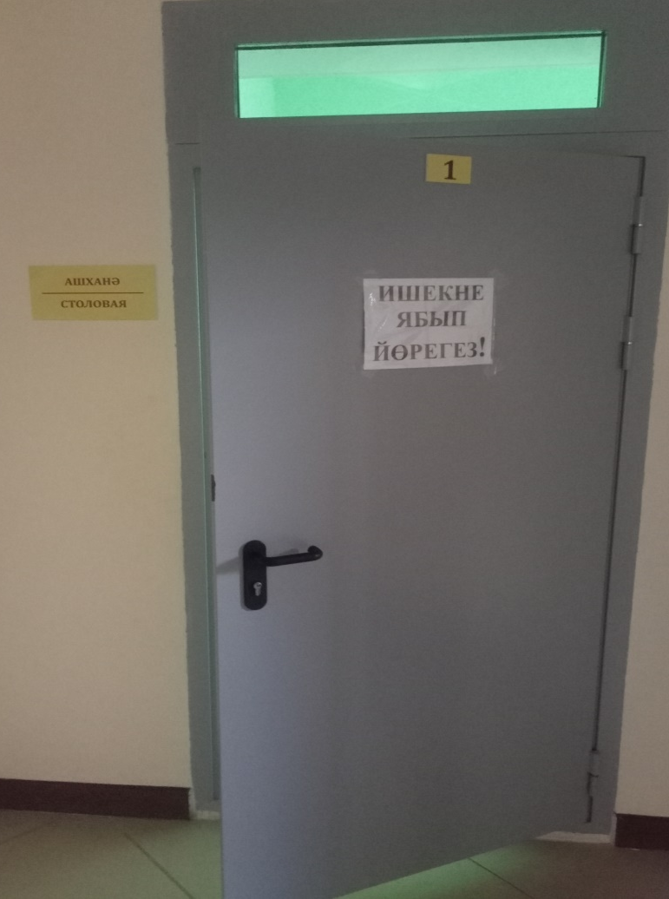

Доступ к школьной столовой для инвалидов и лиц с ограниченными возможностями здоровья, передвигающихся на колясках, с нарушением опорно-двигательного аппарата, для лиц с нарушениями слуха, с нарушениями зрения, с нарушениями умственного развития – не ограничен. Ширина дверного прохода обеспечивает движение кресла-коляски совместно с обучающимися.

